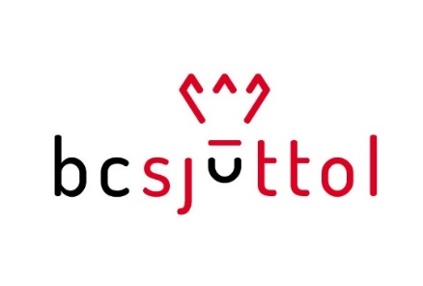

Opdracht automatische periodieke overboeking

Naam & Geb. datum : ------------------------------------------ & ---------------

Adres : -------------------------------------

Postcode en woonplaats : -------------------------------------

Telefoonnr. & e-mail : --------------------- & ------------------------------------

Rekeningnummer : IBAN: -------------------------------------
Betreft 0 Nieuwe automatische overboeking per maand

Met ingang van : -------------------------------------

Bedrag : € 15,00 senioren / € 10,00 junioren (tot 18 jaar)

Rekeningbegunstigde : IBAN: NL04RABO 01157.13.417
Omschrijving : Contributie BC Sjuttol
T.n.v. : BC Sjuttol te Geesteren

Toestemmingsverklaring BC Sjuttol
Ik geef BC Sjuttol wel of geen toestemming voor de hieronder aangekruiste gegevensverwerkingen | Geen Toestemming | Toestemming
Publiceren van foto’s, video’s op de website van BC Sjuttol
Publiceren van foto’s, video’s op sociale media-kanalen van BC Sjuttol
Publiceren van foto’s, video’s in media, gericht op badminton en/of Tubbergen en omstreken (bijv. Op en Rond de Essen, TC Tubantia of Tubbergen nieuws)
Publiceren van foto’s, video’s in een eventuele (digitale) informatie/mail
Ik kan mijn toestemming op elk moment beëindigen.

Datum : -------------------------------------

Handtekening : -------------------------------------

LET OP: Ben je jonger dan 16 jaar, dan moet eveneens door een ouder of voogd ondertekend worden.

Naam ouder/voogd : ….……………………………………………Handtekening ouder/voogd : …………………………………

Gelieve dit formulier volledig ingevuld te mailen naar: jorien_a@hotmail.com.
Het formulier mag ook overhandigd worden tijdens de training op maandagavond.

